Projet de bases de données

420-4GW-BB

**Analyse préliminaire**

**Présentation du projet**

Travail présenté à

Jean-François Brodeur

Par

Antoine Gamache, Alex Tan et Anthony-Davis Philip

Collège de Bois-de-Boulogne

5 mars 2023

Table des matières

Sommaire à l’exécutif 3

Historique du document 4

Sources 5

Glossaire 6

Description du projet 6

Description 6

Détail des besoins 6

Portée 6

Exigences 7

Exigences non fonctionnelles 7

Fonctionnement sur architecture web 7

Sécurité 7

Disponibilité 7

Exigences fonctionnelles 7

Liste des intervenants impliqués dans le projet 8

Détail des besoins 8

Méthodologie de gestion de projet 8

Contexte du projet 8

Méthodologie de travail en équipe 9

Philosophie de développement 9

Documentation 9

Instrumentation du code 9

Modèle de la base de données 9

Clé de lecture 10

Exemples d’interfaces 10

Cas d’utilisation 16

Diagramme des cas d’utilisation 18

Cas d’utilisation 1 – Se connecter 19

Cas d’utilisation 2 – Parcourir les tâches 20

Cas d’utilisation 3 – Parcourir les évènements 21

Cas d’utilisation 4 – Créer une tâche 22

Cas d’utilisation 5 – Marquer une tâche comme terminée 23

Cas d’utilisation 6 – Parcourir les projets 24

Cas d’utilisation 7 – Créer un projet 25

Cas d’utilisation 8 – Créer une organisation 26

Échéancier 27

Annexe A – Compte-rendu de l’entrevue du 25 aout 2022 28

Annexe E – Exemple de rapports actuels 29

# Sommaire à l’exécutif

[À faire dans un futur livrable]

# Historique du document

Voici un historique des modifications apportées à ce document entre ses différentes versions.

|  |  |  |
| --- | --- | --- |
| Version | Date | Changements |
| 1 | 2023-01-26 | Version initiale. |
| 2 | 2023-03-05 | Version livrable 2 |
|  |  |  |
|  |  |  |
|  |  |  |

Tableau 1 : historique du document.

# Sources

Ce tableau rassemble les différentes sources desquelles nous avons pris nos informations pour ce document.

|  |  |  |  |  |
| --- | --- | --- | --- | --- |
| Code | Nom | Date | Description | Location |
| S-001 | Compte-rendu de l’entrevue du 1 septembre 2017 | 2017-09-01 | Les notes de l’entrevue avec le représentant du client, du 25 aout 2016. | Annexe A |
|  |  |  |  |  |
|  |  |  |  |  |
|  |  |  |  |  |
|  |  |  |  |  |
|  |  |  |  |  |
|  |  |  |  |  |
|  |  |  |  |  |

Tableau 2 : les sources du document.

# Glossaire

# Description du projet[1]

Grâce aux demandes que vous, M. ABC, nous avez demandées afin d’effectuer la conception de votre produit, nous avons réussi à vous rédiger ce document afin de pouvoir vous faire la présentation des différents aspects nécessaires à la conception de votre site web.

Ce document ira en détail sur la description précise du projet, les exigences, le style visuel général, le fonctionnement du système informatique, la structure du stockage des données, etc.

## Description

Le projet consiste d’une application web ayant pour but de faciliter la gestion d’un ou plusieurs projets. Le système aidera un utilisateur en créant une interface virtuelle simple dont laquelle il pourra connaitre ses échéanciers, communiquer entre les membres du projet et accomplir ses tâches de manière efficace et rapide.

## Détail des besoins

Plusieurs travailleurs éprouvent ou peuvent éprouvés un désir de procrastiner et cela peut causer une insatisfaction du côté du client lorsqu’ils reçoivent leurs produits finals. Ce projet a été mis de l’avant afin d’empêcher ce désir de procrastination et d’empêcher l’insatisfaction des clients.

Le système cherche à satisfaire ce besoin. Cela permettra une organisation d’un projet personnel ou professionnel de manière simple et qui encourage à la productivité.

## Portée

La portée du projet se limite à ces aspects :

* La gestion de projet à l’aide de tâches assignées à un utilisateur.
* La gestion de tâches et de leurs accomplissements.
* La liaison d’organisation à des tâches.
* La connexion entre les tâches et les projets au calendrier Google

L’étendue du projet consiste du bon fonctionnement d’une interface qui pourra créer un ou des projets contenant plusieurs utilisateurs, étant les membres de l’équipe du projet, et pouvant se séparer et accomplir des tâches.

Toutefois, notre application web ne fera pas ce qui suit :

* Elle ne supporte pas le partage de fichier de travail
* Elle ne s’occupe pas de l’authentification. C’est l’API de Google qui le fera.
* Elle ne prend pas en note le temps de travail.
* Elle ne permet pas de faire de la gestion d’entreprise poussée comme le rendement salarial.

# Exigences

Dans cette section, nous allons vous décrire les exigences que le système devra respecter.

## Exigences non fonctionnelles

### Fonctionnement sur architecture web

Le système devra être rapide. En effet, la rapidité de chargement, par exemple, impactera considérablement la productivité de nos utilisateurs.

### Sécurité

La sécurité devra être absolument impeccable dans notre système puisque, dans un système de gestion de projet, il y aura probablement des informations sur des projets secrets de différentes organisations. Si une fuite de données arrive, cela pourrait coûter cher à nos clients. L’encryption pourrait être une solution envisageable. L’authentification se fait via l’API de Google. La sécurité des comptes sera donc géré par Google.

### Disponibilité

Le système devra être disponible le plus possible. Si notre site n’est pas accessible, les utilisateurs ne pourront plus planifier leurs projets, ce qui pourrait ralentir leur productivité. Dans un contexte professionnel, c’est de l’argent perdu.

## Exigences fonctionnelles

Un utilisateur pourra aussi créer une organisation et associé d’autres utilisateurs à celle-ci. Il pourra aussi créer un projet et créer des tâches à l’intérieur de celui-ci. Il pourra associer des utilisateurs à ses projets et ses tâches et donner certains droits à certains d’entre eux. Il pourra aussi attacher des évènements à ses projets où à ses tâches. Il pourra aussi faire la gestion de ses tâches et de ses projets. Finalement, un utilisateur lié à une tâche pourra la marquer comme complétée.

# Liste des intervenants impliqués dans le projet

[À faire dans un futur livrable]

# Détail des besoins

[À faire dans un futur livrable]

# Méthodologie de gestion de projet

[À faire dans un futur livrable]

# Contexte du projet

Le diagramme ci-dessous est un diagramme de contexte. Ce diagramme permet de s’assurer de la bonne compréhension de la structure du système à haut niveau avant de progresser plus loin. Il contient les acteurs primaires et secondaires présents dans le système.

Chacune des catégories ont un nombre d’acteurs différents :

-Les acteurs primaires sont les utilisateurs, les chefs d’équipes et les administrateurs

-L’acteur secondaire est l’API de google

Figure 1 : diagramme de contexte

# Méthodologie de travail en équipe

Le travail d’équipe est effectué efficacement à l’aide de plusieurs outils comme Discord pour communiquer, GitHub pour gérer les différentes versions du projet ou Trello pour l’assignation des tâches. La majorité de l’équipe est assigné à la programmation frontend, tandis que le reste s’occupe du backend. Cependant, lorsqu’une tâche urgente est nécessaire en backend, le côté frontend peut apporter une certaine aide afin d’accélérer le développement du projet. L’équipe se réunisse officiellement deux fois par semaine afin de déterminer les tâches de chacun ou de discuter des problèmes rencontrés, mais discute souvent sur Discord pour quelconque clarification ou problème.

# Philosophie de développement

[À faire dans un futur livrable]

# Documentation

[À faire dans un futur livrable]

# Instrumentation du code

[À faire dans un futur livrable]

# Modèle de la base de données

Voici le diagramme de la base de données que nous allons utiliser. Il a été créé à partir de la fonction Data Modeler dans le logiciel SqlDeveloper.

Ce diagramme couvre les principales sortes de données que nous aurons à enregistrer. D’abord, les informations sur les utilisateurs doivent nécessairement l’être. Même si nous utiliserons l’API de Google afin d’authentifier les usagers, il sera nécessaire de garder quelques informations afin de ne pas surcharger le système de demande vers l’API de Google. Les projets et les tâches devront aussi être enregistrer afin de pouvoir afficher un tableau de bord à jour. Il y a aussi les évènements (events) et les organisations. Le reste des tables servent principalement au bon fonctionnement du système et ne représentent pas quelque chose de concret dans celui-ci.

Figure 2 : diagramme d'entités-relations

## Clé de lecture

Une organisation peut avoir un ou plusieurs membres.

Un membre doit faire partie d’une seule organisation.

Un membre doit représenter un seul utilisateur.

Un utilisateur peut être un ou plusieurs membres.

Un utilisateur peut être associé à une ou plusieurs assigned_task.

Un utilisateur peut être associé à un ou plusieurs user_project.

Un user_project doit faire partie d’un seul utilisateur.

Un user_project doit faire partie d’un seul projet.

Un projet peut avoir un ou plusieurs user_project.

Un projet peut avoir un ou plusieurs évènements.

Un projet peut avoir une ou plusieurs tâches.

Une tâche doit faire partie d’un seul projet.

Une tâche peut être associé à une ou plusieurs assigned_task.

Une assigned_task doit être liée à une seule tâche.

Une assigned_task doit être associée à un seul utilisateur

Un évènement doit être associé à un seul projet.

# Exemples d’interfaces

Voici des exemples d’interface utilisateur (ou bien UI). Ces maquettes sont sujets à changement et ne représentent pas parfaitement le produit final que nous avons en tête. Toutefois, elles démontrent le style que nous voulons utiliser.

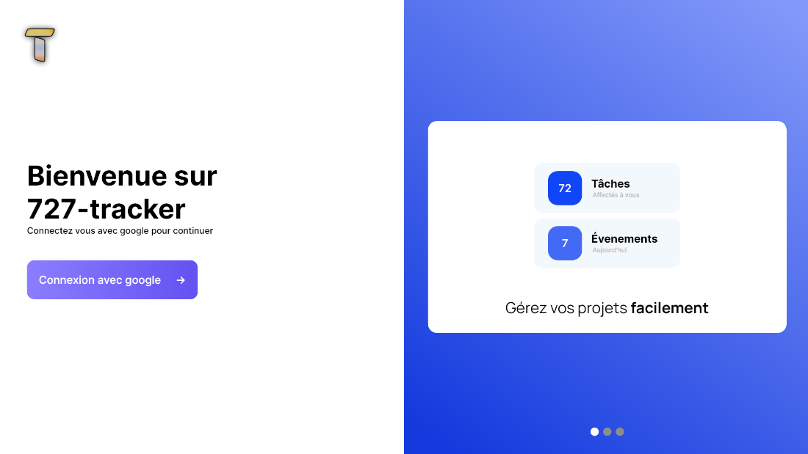

Figure 3 : page d’accueil sur le site

La figure ci-dessous représente la page principale que verra un utilisateur validé sur le site. Il pourra accéder rapidement à ses événements, tâches, notifications et réglages à partir de ce tableau de bord.

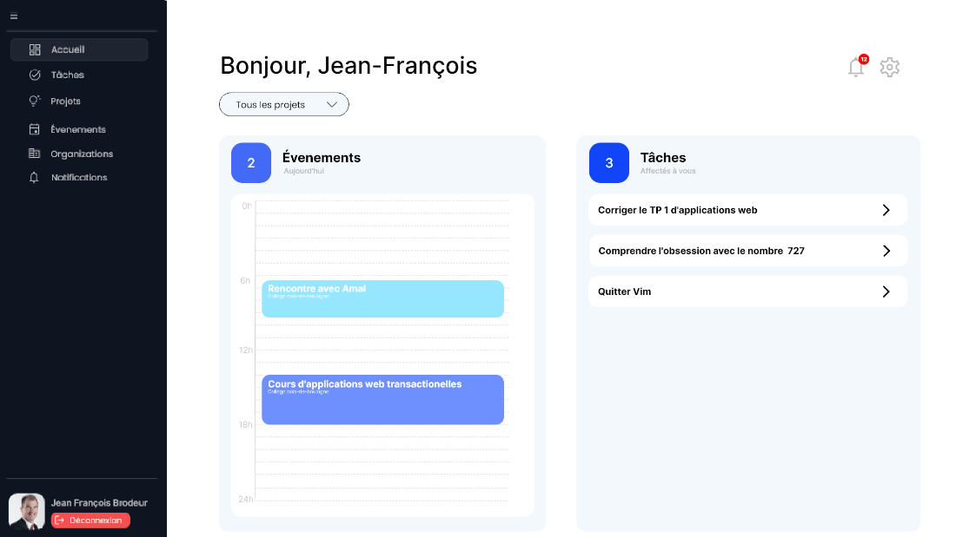

Figure 4 : page principale d’utilisateur

La figure ci-dessous représente la page qui affiche les tâches de l’utilisateur. Il pourra changer le projet à afficher et pourra changer le type d’affichage.

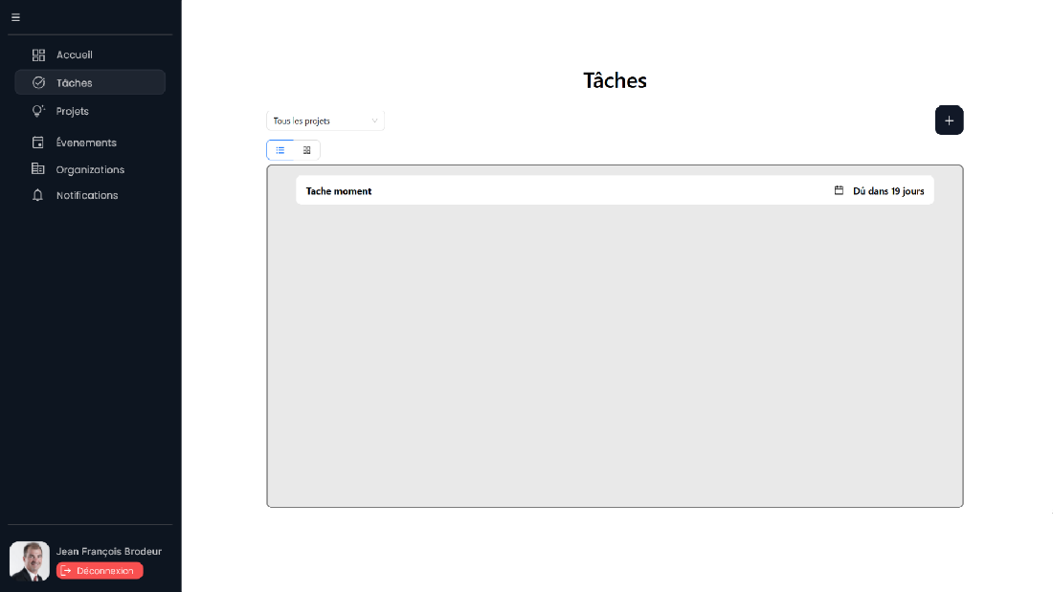

Figure 5 : page des tâches

La figure ci-dessous représente ce que l’utilisateur verra lorsqu’il clique sur un des tâches de la page ci-dessus. Cette page affiche toutes les informations importantes et laisse l’utilisateur marquer la tâche comme terminée s’il a les permissions.

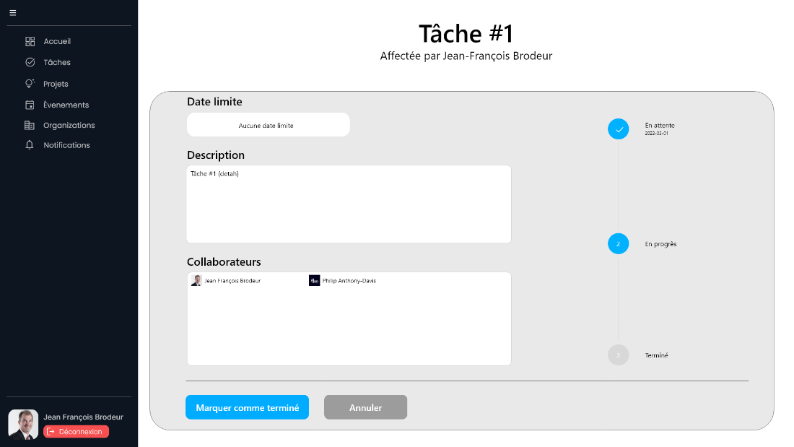

Figure 6 : page des spécifications des tâches

La figure ci-dessous représente la page de création de tâche. Elle laisse l’utilisateur entrer les informations importantes du projet et lui donne un aperçu de la tâche à droite de l’écran.

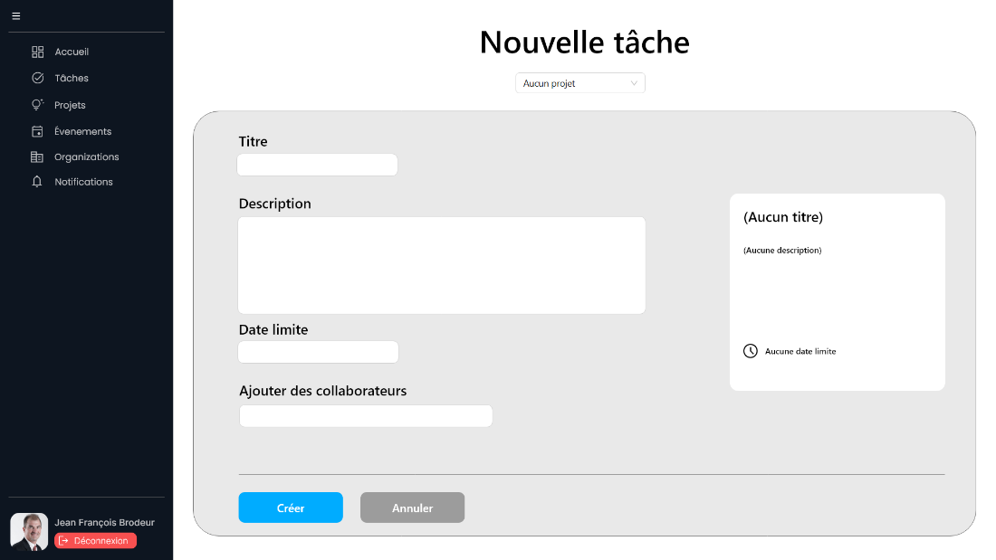

Figure 7 : page de création de tâche

La figure ci-dessous représente la page d’affichage de projets. L’utilisateur peut voir les détails de ses projets facilement ainsi que leur état. Il peut aussi changer l’organisation qu’il souhaite consulter.

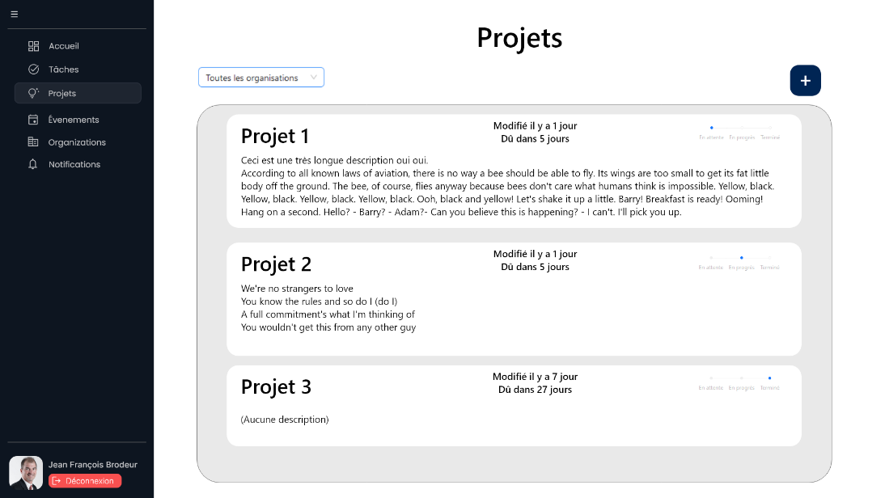

Figure 8 : page d’affichage des projets

La figure ci-dessous représente la page de détail d’un projet. Elle permet d’afficher toutes les informations importantes et laisse l’utilisateur voir les tâches associés à ce dernier.

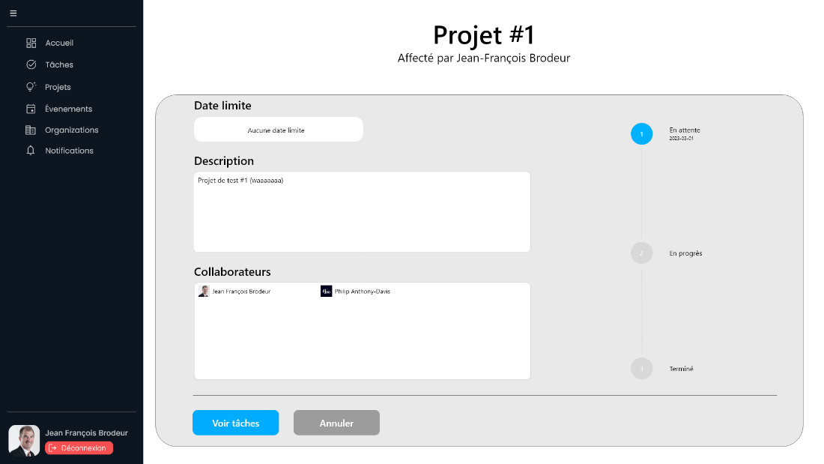

Figure 9: page de projet spécifique

La figure ci-dessous représente la page de création de projets. Elle fonctionne de façon identique à la page de création de tâches mais est utilisée pour créer des projets.

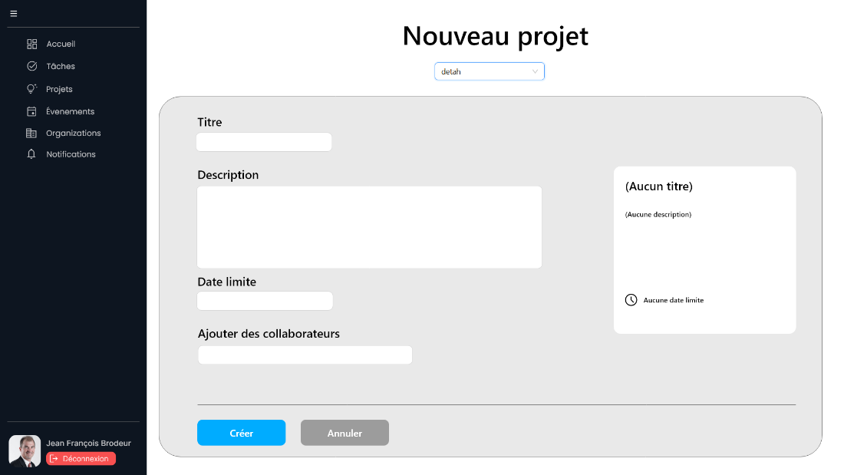

Figure 10 : page de création de projets

La figure ci-dessous représente la page d’affichage des organisations. Elle laisse l’utilisateur voir toutes les organisations dont il fait partie.

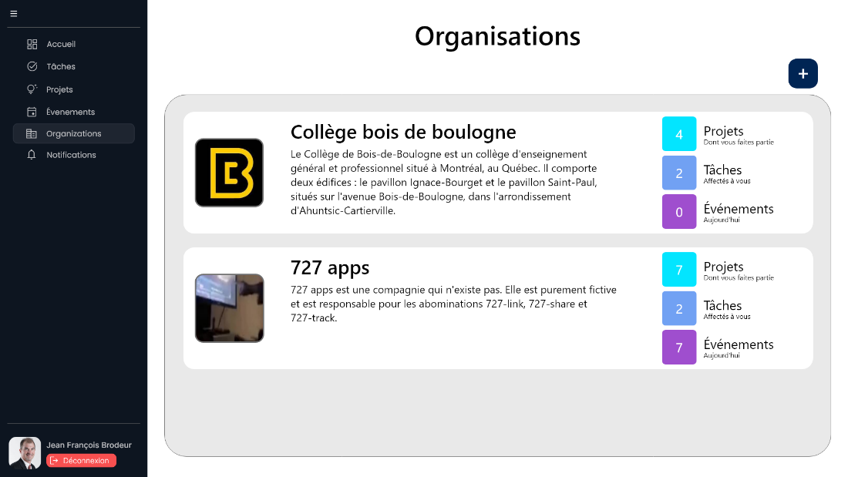

Figure 11 : page d’affichage des organisations

La figure ci-dessous représente la page de création d’organisations. L’utilisateur peut entrer les informations importantes et téléverser une icône.

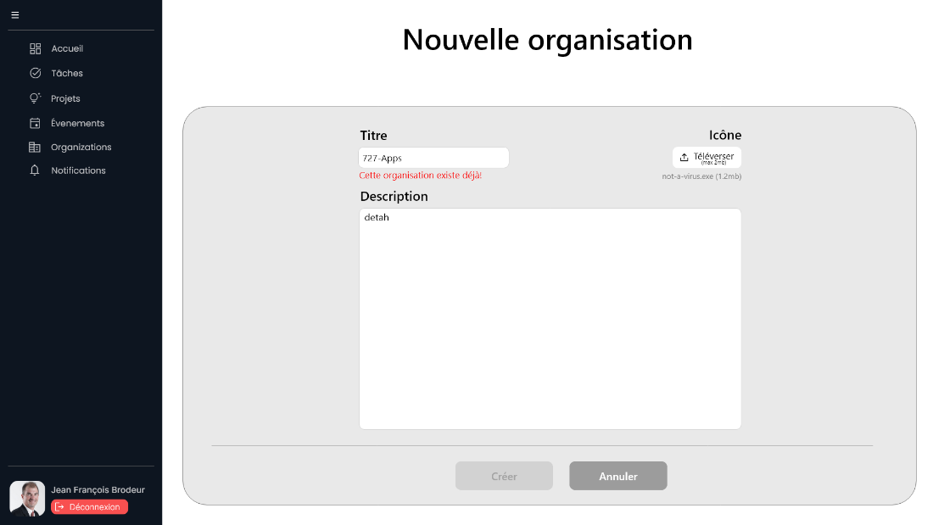

Figure 12 : page de création d’organisation

La figure-ci-dessous représente la page de succès de création d’une nouvelle organisation. Elle montre le message de succès et un lien d’invitation.

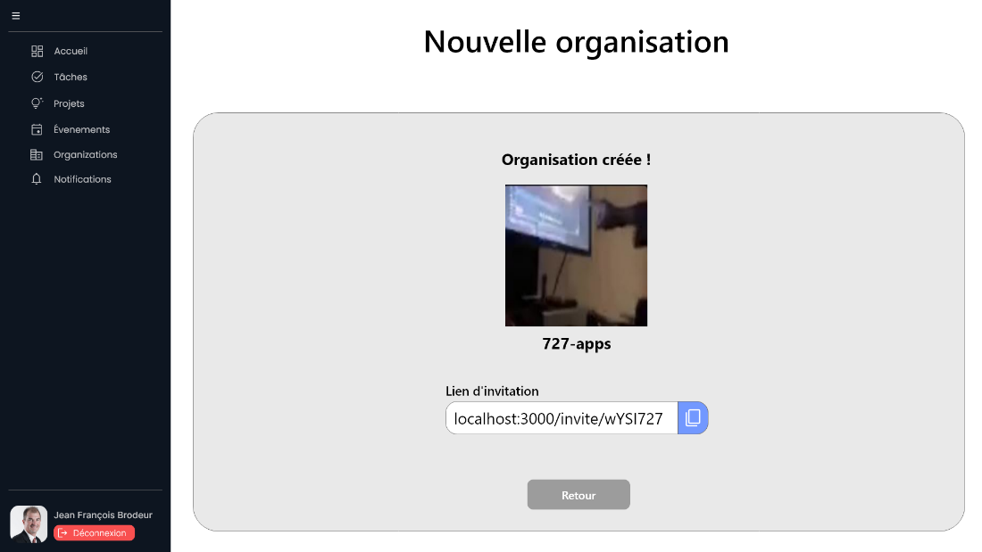

Figure 13 : page de succès de création d’organisation

La figure ci-dessous représente la page de notifications. L’utilisateur peut voir toutes les dernières activités qui sont en rapport avec lui. Il peut également les marquer comme lues.

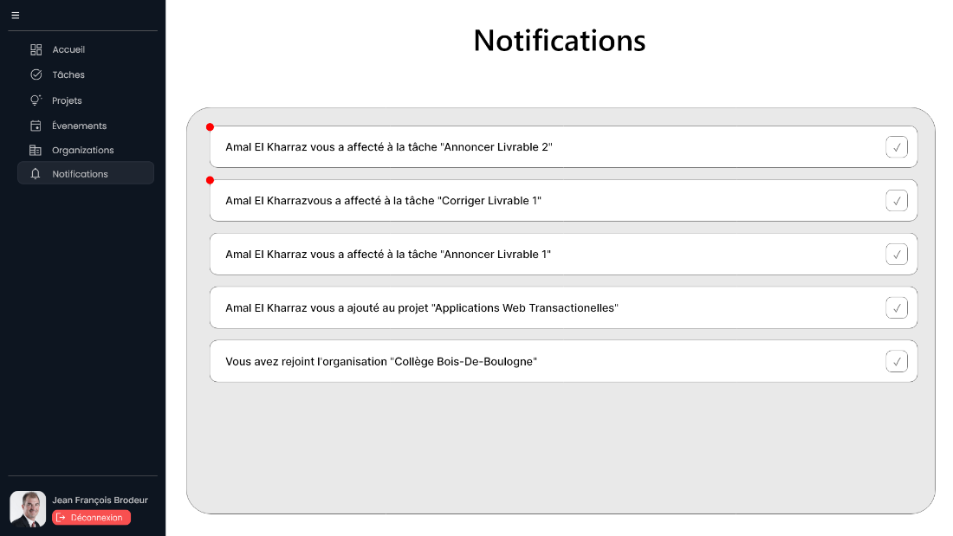

Figure 14 : page de notifications

# Cas d’utilisation

Le diagramme suivant résume les interactions entre les utilisateurs et le système

Voici le résumé du diagramme :

1. Un utilisateur peut se connecter :
   1. Le processus inclura une authentification par l’API de google afin de permettre la connexion.
2. Une fois connecté, un utilisateur peut :
   1. Parcourir les projets ou crée un projet
      1. Lors de cet accès, il pourra effectuer plusieurs actions comme modifier l’état des tâches ou consulter le calendrier.
   2. Se déconnecter de son compte
   3. Crée une tâche
3. Un chef d’équipe peut :
4. Expulser un membre de l’équipe
5. Assigner une tâche
6. Un administrateur peut :
   1. Supprimer une organisation
   2. Supprimer une ou plusieurs tâches
   3. Modifier une tâche
   4. Supprimer un projet

## Diagramme des cas d’utilisation

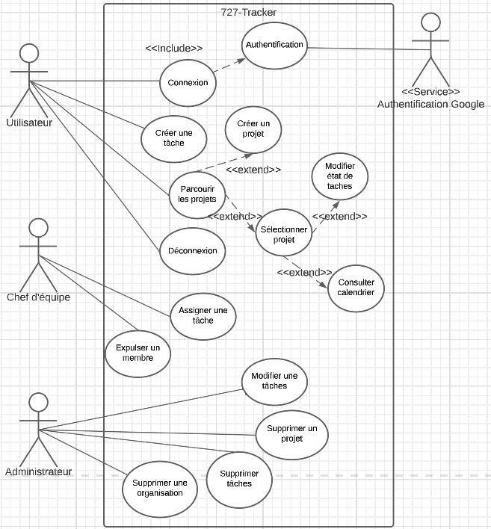

Figure X : diagramme de cas d’utilisation

## Cas d’utilisation 1 – Se connecter

*Se référer à la figure 3 pour une idée de l’interface associée.*

|  |  |  |  |  |  |  |  |  |
| --- | --- | --- | --- | --- | --- | --- | --- | --- |
| **ID** | CU-06 | | **Nom du cas d’utilisation** | | Se connecter | | **Version** | 1.0 |
| **Brève description** | | | Un utilisateur souhaite se connecter à son compte | | | | | |
| **Acteurs** | | | Utilisateur  L’API de Google | | | | | |
| **Exigences spéciales** | | | | | | | | |
| Exigence spéciale 1. | | | L’utilisateur doit avoir un compte Google. | | | | | |
| **Pré-conditions** | | | | | | | | |
| **Post-conditions** | | | | | | | | |
| Post-condition 1. | | | L’utilisateur arrive sur la page Home. | | | | | |
| **Flux d’évènements** | | | | | | | | |
| Flux de base | | | 1. L’utilisateur clique sur le bouton pour se connecter/créer un compte. 2. L’API de Google se charge de l’authentification 3. Si le compte Google n’est relié à aucun compte dans la base de données, le système en crée un nouveau 4. L’utilisateur est connecté au serveur | | | | | |
| Flux alternatif 1 :  Pas de compte Google | | | * + - 1. L’API de Google n’affiche aucun compte       2. L’utilisateur n’a pas d’autre choix que de soit annuler où fermer la page       3. Le système annule tout enregistrement dans la base de données | | | | | |
| **Historique des versions** | | | | | | | | |
| 2017-09-01 | | V1.0 | | Rédaction initiale. | | Antoine Gamache | | |

## Cas d’utilisation 2 – Parcourir les tâches

*Se référer à la figure 4, 5 ou 6 pour une idée de l’interface associée.*

|  |  |  |  |  |  |  |  |  |
| --- | --- | --- | --- | --- | --- | --- | --- | --- |
| **ID** | CU-06 | | **Nom du cas d’utilisation** | | Parcourir les tâches | | **Version** | 1.0 |
| **Brève description** | | | L’utilisateur souhaite obtenir plus de détail sur une tâche | | | | | |
| **Acteurs** | | | Utilisateur | | | | | |
| **Exigences spéciales** | | | | | | | | |
| **Pré-conditions** | | | | | | | | |
| Pré-condition 1. | | | L’utilisateur doit être connecté | | | | | |
| **Post-conditions** | | | | | | | | |
| Post-condition 1. | | | L’utilisateur peut obtenir des informations sur une tâche | | | | | |
| **Flux d’évènements** | | | | | | | | |
| Flux de base | | | 1. L’utilisateur clique sur la tâche voulu  2. Le système le dirige vers la page de la tâche | | | | | |
| Flux alternatif 1 :  Manque de tâche | | | 1. Aucune tâche n’est attribuée à l’utilisateur  2. Le système le renvoie sur la page Home/Tache | | | | | |
| **Historique des versions** | | | | | | | | |
| 2017-09-01 | | V1.0 | | Rédaction initiale. | | Antoine Gamache | | |

## Cas d’utilisation 3 – Parcourir les évènements

*Se référer à la figure 4 ou pour une idée de l’interface associée.*

|  |  |  |  |  |  |  |  |  |
| --- | --- | --- | --- | --- | --- | --- | --- | --- |
| **ID** | CU-06 | | **Nom du cas d’utilisation** | | Parcourir les évènements | | **Version** | 1.0 |
| **Brève description** | | | L’utilisateur souhaite obtenir plus de détail sur un évènement | | | | | |
| **Acteurs** | | | Utilisateur  API Google | | | | | |
| **Exigences spéciales** | | | | | | | | |
| **Pré-conditions** | | | | | | | | |
| Pré-condition 1. | | | L’utilisateur doit être connecté | | | | | |
| **Post-conditions** | | | | | | | | |
| Post-condition 1. | | | L’utilisateur peut obtenir des informations sur un évènement | | | | | |
| **Flux d’évènements** | | | | | | | | |
| Flux de base | | | 1. L’utilisateur clique sur l’évènement voulu  2. Le système demande à l’API d’ouvrir le calendrier Google  3. L’utilisateur est dirigé vers la page | | | | | |
| Flux alternatif 1 :  Manque d’évènement | | | 1. Aucun évènement n’est attribué à l’utilisateur  2. Le système le renvoie sur la page Home | | | | | |
| **Historique des versions** | | | | | | | | |
| 2017-09-01 | | V1.0 | | Rédaction initiale. | | Antoine Gamache | | |

## Cas d’utilisation 4 – Créer une tâche

*Se référer à la figure 5 et 7 pour une idée de l’interface associée.*

|  |  |  |  |  |  |  |  |  |
| --- | --- | --- | --- | --- | --- | --- | --- | --- |
| **ID** | CU-06 | | **Nom du cas d’utilisation** | | Créer une tâche | | **Version** | 1.0 |
| **Brève description** | | | L’utilisateur souhaite créer une tâche | | | | | |
| **Acteurs** | | | Utilisateur | | | | | |
| **Exigences spéciales** | | | | | | | | |
| **Pré-conditions** | | | | | | | | |
| Pré-condition 1. | | | L’utilisateur doit être connecté | | | | | |
| **Post-conditions** | | | | | | | | |
| Post-condition 1. | | | Une tâche est créée dans le système | | | | | |
| **Flux d’évènements** | | | | | | | | |
| Flux de base | | | 1. L’utilisateur clique sur le bouton +  2. La système le dirige vers la page « Créer tâche »  3. L’utilisateur remplie les informations nécessaires et confirme  4. Le système crée la tâche et envoie l’utilisateur à la page précédente | | | | | |
| Flux alternatif 1 :  Champ invalide | | | 1. Les champs remplies par l’utilisateur sont invalides  2. Le système ne crée pas la tâche et envoie un message d’erreur indiquant qu’il reste des champs importants à remplir | | | | | |
| **Historique des versions** | | | | | | | | |
| 2017-09-01 | | V1.0 | | Rédaction initiale. | | Antoine Gamache | | |

## Cas d’utilisation 5 – Marquer une tâche comme terminée

*Se référer à la figure 6 pour une idée de l’interface associée.*

|  |  |  |  |  |  |  |  |  |
| --- | --- | --- | --- | --- | --- | --- | --- | --- |
| **ID** | CU-06 | | **Nom du cas d’utilisation** | | Marquer une tâche comme terminée | | **Version** | 1.0 |
| **Brève description** | | | L’utilisateur souhaite marquer une tâche comme terminée | | | | | |
| **Acteurs** | | | Utilisateur | | | | | |
| **Exigences spéciales** | | | | | | | | |
| **Pré-conditions** | | | | | | | | |
| Pré-condition 1. | | | L’utilisateur doit être connecté | | | | | |
| Pré-condition 2. | | | L’utilisateur doit sélectionner une tâche | | | | | |
| **Post-conditions** | | | | | | | | |
| Post-condition 1. | | | L’état de la tâche est modifié | | | | | |
| **Flux d’évènements** | | | | | | | | |
| Flux de base | | | 1. L’utilisateur clique le bouton pour terminer une tâche  2. Le système modifie la tâche comme étant terminé. | | | | | |
| Flux alternatif 1 :  Tâche déjà terminée | | | 1. Le système envoie un message d’erreur demandant s’il veut que la tâche soit considéré comme non-terminée. | | | | | |
| **Historique des versions** | | | | | | | | |
| 2017-09-01 | | V1.0 | | Rédaction initiale. | | Antoine Gamache | | |

## Cas d’utilisation 6 – Parcourir les projets

*Se référer à la figure 8 et 9 pour une idée de l’interface associée.*

|  |  |  |  |  |  |  |  |  |
| --- | --- | --- | --- | --- | --- | --- | --- | --- |
| **ID** | CU-06 | | **Nom du cas d’utilisation** | | Parcourir les projets | | **Version** | 1.0 |
| **Brève description** | | | L’utilisateur souhaite obtenir plus de détail sur un projet | | | | | |
| **Acteurs** | | | Utilisateur | | | | | |
| **Exigences spéciales** | | | | | | | | |
| **Pré-conditions** | | | | | | | | |
| Pré-condition 1. | | | L’utilisateur doit être connecté | | | | | |
| **Post-conditions** | | | | | | | | |
| Post-condition 1. | | | L’utilisateur peut obtenir des informations sur un projet | | | | | |
| **Flux d’évènements** | | | | | | | | |
| Flux de base | | | 1. L’utilisateur clique sur le projet voulu  2. Le système le dirige vers la page du projet | | | | | |
| Flux alternatif 1 :  Manque de projet | | | 1. Aucun projet n’est attribué à l’utilisateur  2. Le système le renvoie sur la page Home/Projet | | | | | |
| **Historique des versions** | | | | | | | | |
| 2017-09-01 | | V1.0 | | Rédaction initiale. | | Antoine Gamache | | |

## Cas d’utilisation 7 – Créer un projet

*Se référer à la figure 8 et 10 pour une idée de l’interface associée.*

|  |  |  |  |  |  |  |  |  |
| --- | --- | --- | --- | --- | --- | --- | --- | --- |
| **ID** | CU-06 | | **Nom du cas d’utilisation** | | Créer un projet | | **Version** | 1.0 |
| **Brève description** | | | L’utilisateur souhaite créer un projet | | | | | |
| **Acteurs** | | | Utilisateur | | | | | |
| **Exigences spéciales** | | | | | | | | |
| **Pré-conditions** | | | | | | | | |
| Pré-condition 1. | | | L’utilisateur doit être connecté | | | | | |
| **Post-conditions** | | | | | | | | |
| Post-condition 1. | | | Un projet est créé dans le système | | | | | |
| **Flux d’évènements** | | | | | | | | |
| Flux de base | | | 1. L’utilisateur clique sur le bouton +  2. La système le dirige vers la page « Créer projet »  3. L’utilisateur remplie les informations nécessaires et confirme  4. Le système crée le projet et envoie l’utilisateur à la page précédente | | | | | |
| Flux alternatif 1 :  Champ invalide | | | 1. Les champs remplies par l’utilisateur sont invalides  2. Le système ne crée pas le projet et envoie un message d’erreur indiquant qu’il reste des champs importants à remplir | | | | | |
| **Historique des versions** | | | | | | | | |
| 2017-09-01 | | V1.0 | | Rédaction initiale. | | Antoine Gamache | | |

## Cas d’utilisation 8 – Créer une organisation

*Se référer à la figure 12 et 13 pour une idée de l’interface associée.*

|  |  |  |  |  |  |  |  |  |
| --- | --- | --- | --- | --- | --- | --- | --- | --- |
| **ID** | CU-06 | | **Nom du cas d’utilisation** | | Créer une organisation | | **Version** | 1.0 |
| **Brève description** | | | L’utilisateur souhaite créer une organisation | | | | | |
| **Acteurs** | | | Utilisateur | | | | | |
| **Exigences spéciales** | | | | | | | | |
| **Pré-conditions** | | | | | | | | |
| Pré-condition 1. | | | L’utilisateur doit être connecté | | | | | |
| **Post-conditions** | | | | | | | | |
| Post-condition 1. | | | Une organisation est créée dans le système | | | | | |
| **Flux d’évènements** | | | | | | | | |
| Flux de base | | | 1. L’utilisateur clique sur le bouton +  2. La système le dirige vers la page « Créer organisation »  3. L’utilisateur remplie les informations nécessaires et confirme  4. Le système crée l’organisation et envoie l’utilisateur à une page contenant un lien qu’il peut partager pour que les autres utilisateurs puissent rejoindre l’organisation | | | | | |
| Flux alternatif 1 :  Champ invalide | | | 1. Les champs remplies par l’utilisateur sont invalides  2. Le système ne crée pas l’organisation et envoie un message d’erreur indiquant qu’il reste des champs importants à remplir | | | | | |
| **Historique des versions** | | | | | | | | |
| 2017-09-01 | | V1.0 | | Rédaction initiale. | | Antoine Gamache | | |

# Échéancier

[À faire dans un futur livrable]

# Annexe A – Compte-rendu de l’entrevue du 25 aout 2022

[À faire dans un futur livrable]

# Annexe E – Exemple de rapports actuels

[À faire dans un futur livrable]

1. https://adonis.lalib.fr/E9782370541062.pdf